راهنمای ورود به سيستم گلستان براي پذيرش غيرحضوري دانشجويان جديدالورود
دانشجویان گرامی جهت ورودبه سيستم پذیرش غیر حضوری لازم است مراحل ذیل را به ترتیب انجام دهید:
نکته مهم: لازم است از مرورگر Internet Explorer نسخه 6 یا بالاتر استفاده شود.
1.وارد شدن به سایت گلستان به آدرس
http://golestan.ikiu.ac.irhttp://golestan.ikiu.ac.ir

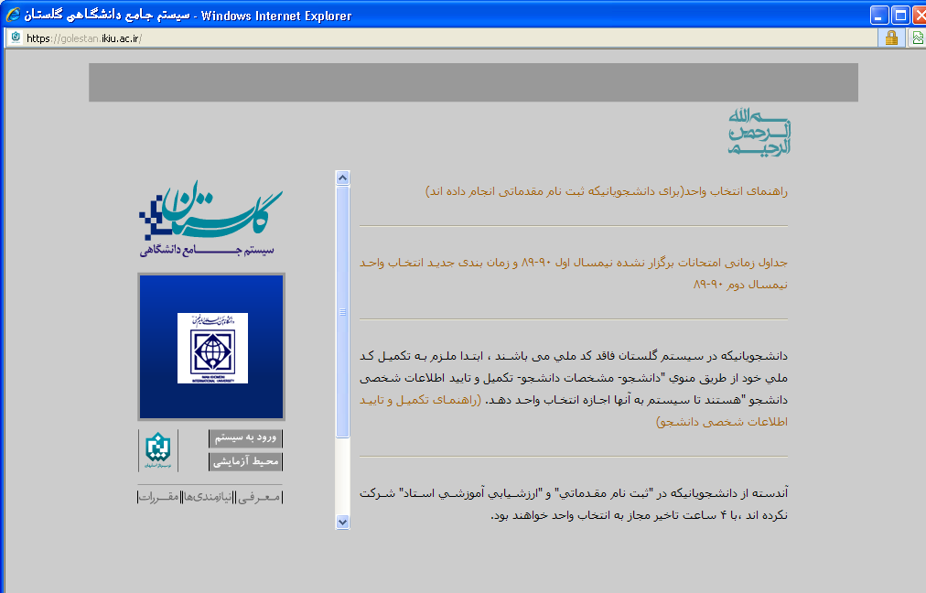
2.کلیک بروی گزینه
ورود به سیستم
2.پس از این مرحله و ارسال کد نمایشی خواسته شده از کاربر،مطابق شکل زیر وارد صفحه ی login میشود.
کلمات به هم ریخته در تصویر را در کادر مقابل وارد نمایید و سپس گزینه ارسال را کلیک نمایید.
براي ورود به سيستم گلستان به شناسه کاربري و گذر واژه نياز داريد که عبارتند از:
شناسه کاربري : شناسه کاربری را از جدول زیر پیدا کنید.
گذرواژه: شماره ملي
از جدول زیر پیدا کنید
بعد از وارد کردن شناسه کاربری و گذرواژه بر روی گزینه ورود جهت وارد شدن به سیستم کلیک نمایید.
از کدملی خود برای گذرواژه استفاده نمایید.
بعنوان مثال: 4324475772

3.در این مرحله از طریق منوی ذیل وارد فرم پذیرش غیر حضوری دانشجویان شوید.
آموزش - پذیرش غیر حضوری دانشجویان – پذیرش غیرحضوری دانشجویان جدیدالورود
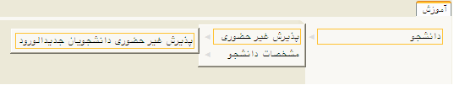
لیست نام کاربری و گذر واژه پذیرفته شدگان بدون آزمون مقطع کارشناسی ارشد- سال 1399
نام خانوادگی | نام | نام کاربری | گذرواژه
اكبري نيكو | ربابه | U99110000000154 | کد ملی
بابايي | مجتبي | U99110000000143 | کد ملی
بخشي | اميرحسين | U99110000000179 | کد ملی
برزويي | مليكا | U99110000000159 | کد ملی
بوترابي | حميدرضا | U99110000000149 | کد ملی
پوردوستمحمدي | سجاد | b99110000000118 | کد ملی
پورمهدي | مريم | U99110000000150 | کد ملی
پيله | سيما | U99110000000164 | کد ملی
تاجيك | زينب | U99110000000153 | کد ملی
تقي زاده اصل | مينا | U99110000000138 | کد ملی
تيشه برپا | مريم | U99110000000166 | کد ملی
جعفري | سهيلا | U99110000000137 | کد ملی
جلوه گر | زينت | U99110000000140 | کد ملی
حاجي لو | محمدرضا | b99110000000114 | کد ملی
حدادي | شبنم | U99110000000183 | کد ملی
حسين پور | الهه | U99110000000125 | کد ملی
حسين پور | عاطفه | U99110000000126 | کد ملی
حسيني | سيده ريحانه | U99110000000148 | کد ملی
حسيني اقابابائي | سيده عارفه | U99110000000146 | کد ملی
حقي كيا | سهند | b99110000000087 | کد ملی
حيدري | رسول | U99110000000171 | کد ملی
حيدريان | كيانوش | U99110000000163 | کد ملی
خاني | محمد | U99110000000172 | کد ملی
خدابنده | پريسا | U99110000000152 | کد ملی
خطيبي | ليلا | U99110000000133 | کد ملی
خمسه پور | پرهام | U99110000000174 | کد ملی
زارعي | فاطمه | U99110000000128 | کد ملی
زارعي زهدي | هما | b99110000000115 | کد ملی
زندي | سحر | b99110000000116 | کد ملی
سمايي | سيده ياسمن | U99110000000178 | کد ملی
سهرابي | سهراب | U99110000000151 | کد ملی
سيل سپور | سعيده | U99110000000184 | کد ملی
شعباني ازديني | اسماعيل | U99110000000147 | کد ملی
شيخي | فاطمه | b99110000000120 | کد ملی
صابري مويد | كيميا | U99110000000182 | کد ملی
صالحي | مهدي | U99110000000129 | کد ملی
صفاري صمغ آبادي | شبنم | U99110000000136 | کد ملی
صمدي | نيلوفر | U99110000000142 | کد ملی
صيفوري | زهره | U99110000000157 | کد ملی
طاهري سياح | فائزه | U99110000000180 | کد ملی
عابديني محمدي | محمد | U99110000000185 | کد ملی
عاملي | فاطمه | U99110000000141 | کد ملی
عباسي | امير | U99110000000132 | کد ملی
عباسي | نازيلا | U99110000000155 | کد ملی
عباسي حوريلر | هادي | U99110000000167 | کد ملی
عسگري | زهرا | U99110000000161 | کد ملی
فاضلي نيا | فاطمه | U99110000000160 | کد ملی
فتحي هرتكه | ليان | b99110000000111 | کد ملی
فقيهي | سپيده | U99110000000144 | کد ملی
قاسمي گودرزي | زهرا | U99110000000181 | کد ملی
قرائي | سجاد | U99110000000145 | کد ملی
كاظمي | اكرم | U99110000000175 | کد ملی
كرامتي خيارك | زينب | b99110000000108 | کد ملی
كرمي | زين الدين | U99110000000169 | کد ملی
گنج خاني | فاطمه | U99110000000127 | کد ملی
لري اميني | علي | U99110000000173 | کد ملی
لطفي | محمد | U99110000000130 | کد ملی
محرمي ميناآباد | شيرين | U99110000000109 | کد ملی
محمدخاني | عصمت | U99110000000121 | کد ملی
محمدي | مريم | U99110000000176 | کد ملی
محمدي نژاد | حانيه | U99110000000122 | کد ملی
محمودي | نيلوفر | U99110000000177 | کد ملی
مداح گزني | كيميا | U99110000000131 | کد ملی
مرادي | منا | U99110000000139 | کد ملی
مرتضائي آغوزبني | فائزه | b99110000000119 | کد ملی
مشهدي اقايي | مطهره | U99110000000162 | کد ملی
معيني | سجاد | U99110000000134 | کد ملی
ملكي مغانلو | يگانه | b99110000000105 | کد ملی
مهدوي | زهرا | b99110000000110 | کد ملی
موسوي | سيدسپهر | b99110000000113 | کد ملی
مومني | سيده معصومه | U99110000000156 | کد ملی
مومني | نسرين | b99110000000106 | کد ملی
نامداري مهرجو | پريسا | b99110000000117 | کد ملی
نجاري الموتي | مرضيه | U99110000000124 | کد ملی
نعمتي دانا | ريحانه | U99110000000165 | کد ملی
نورزاد | مرضيه | U99110000000158 | کد ملی
همتي | مهديه | U99110000000123 | کد ملی
يوسفي | مهتاب | U99110000000187 | کد ملی
يوسفي | هاجر | U99110000000186 | کد ملی
گرجی دوز | سارا | b99110000000193 | کد ملی
بوذری | فریبا | b99110000000194 | کد ملی
جلوخانی نیارکی | فاطمه | b99110000000195 | کد ملی
نصرت آبادی | مهدی | b99110000000197 | کد ملی

